Casa LANnister

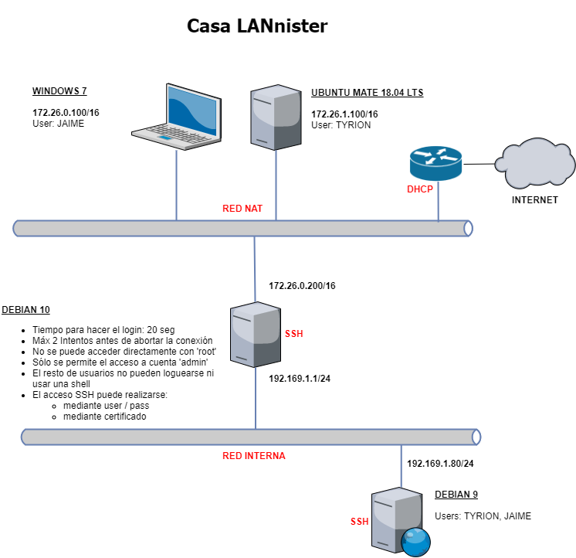

Carlos González Martín

2ºB de Grado Medio de Sistemas Microinformáticos y Redes

Las Naves Salesianos

Curso 2020-2021

Índice

1. Antes de empezar 3

2. Configurar las IPs 3

3. Instalación del ssh 3

4. Conexión entre los Equipos 5

# Antes de empezar

Para ello usaremos varios debían y 1 Windows 7, si tu quieres usar en la parte superior a la derecha otro sistema operativo distinto puedes usar el que mas te apetezca, en mi caso usare debían 10 y en la pasarela Debian 10 XFCE y en la máquina de abajo usare Debian 10

# Configurar las IPs

Para que las maquinas virtuales se conecten entre si necesitaremos una ip para cada maquina en este caso nos han pedido que sean ips estáticas

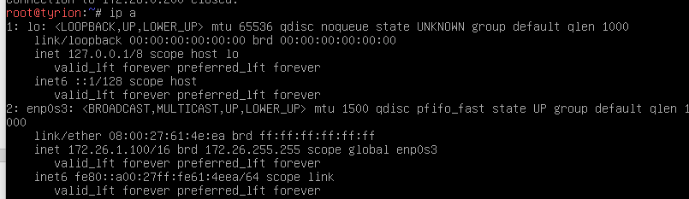

# Instalación del ssh

Ya teniendo las maquinas hechas instalaremos el ssh con el comando apt update y el comando apt install ssh



ya teniéndolo instalado el ssh en todas las maquinas haremos una primera toma de contacto para ver si funciona correctamente y las maquinas se ven dentro de sus redes

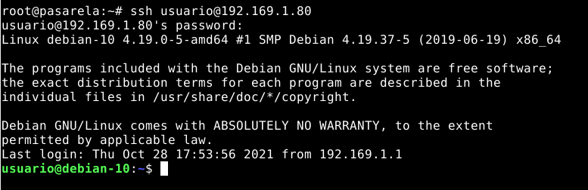

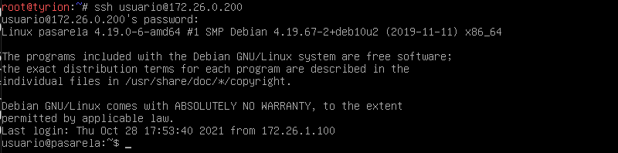

ya viendo que este bien conectado entre si haremos la política del ssh en el servidor llamado bastion o pasarela

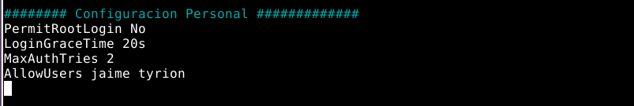

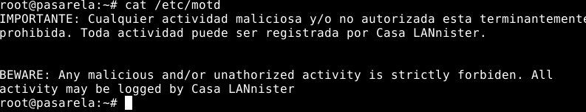

Una vez creada las políticas del ssh crearemos los usuarios en los 2 debian que están debajo



Ahora que nos hemos hecho los usuarios haremos un ssh a la pasarela y luego haremos un ssh a la maquina final

# Conexión entre los Equipos

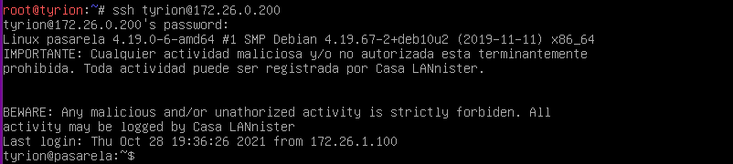

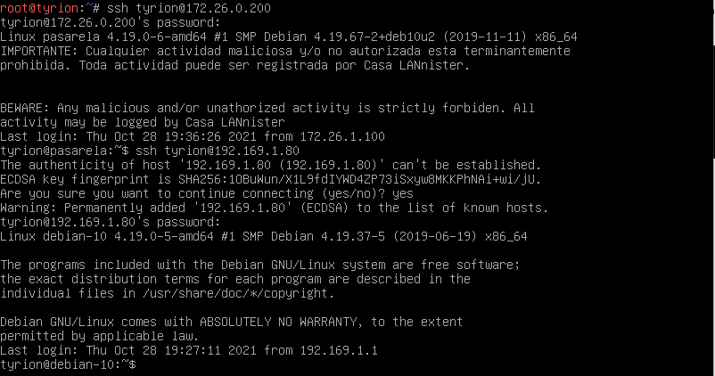

una vez probado que funciona en debian con tyrion probaremos con windows 7 que en realidad es Jaime

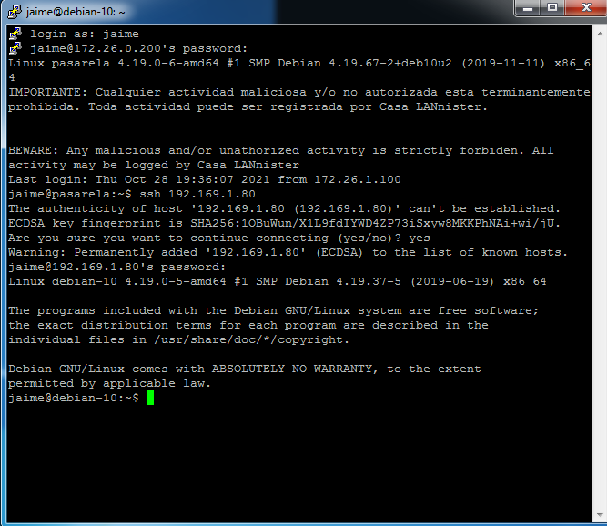

Una vez hecho esto ya estaría completada la practica de la Casa LANnister